 | MALZEME TALEBİ İŞ AKIŞI |  | Doküman No | FÜ-KYS-İAŞ-081
 |  |  | Yayın Tarihi | 21.12.2021
 |  |  | Revizyon
FIRAT ÜNİVERSİTESİ |  |  | Revizyon Tarihi
 |  |  | Sayfa No | 1 / 2
İş Akış Adımları |  |  | Sorumlu | İlgili Dokümanlar
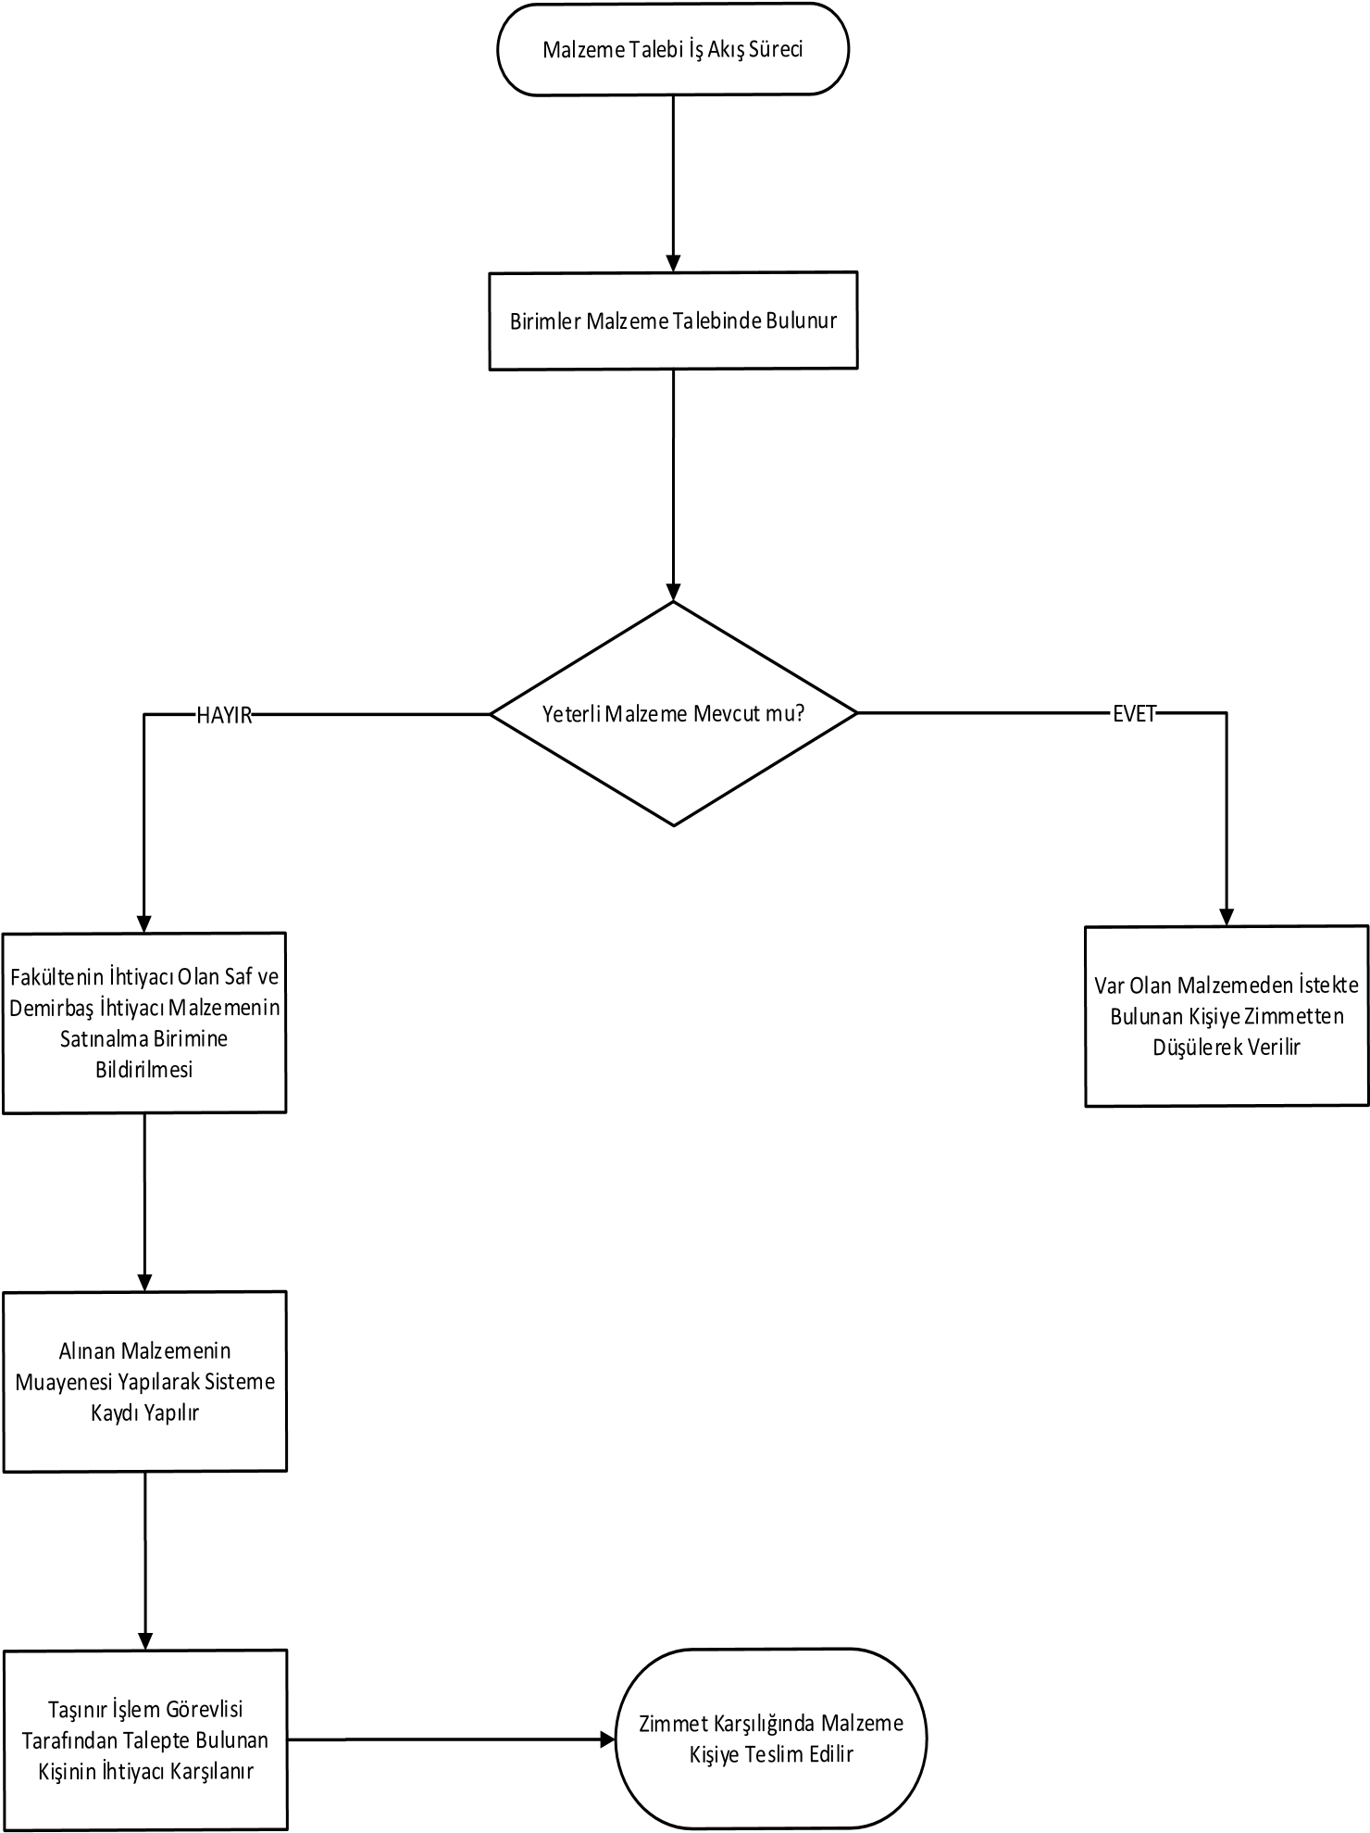 |  |  | Taşınır Kayıt ve  Kontrol Yetkilisi  Muayene Kabul  Komisyonu  Taşınır Kayıt ve  Kontrol Yetkilisi | Talep Formu  Form  Muayene Kabul Belgesi  Teslim Tutanağı
HAZIRLAYAN |  | ONAYLAYAN

